Zuchtprogramm Kerry Hill | 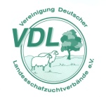

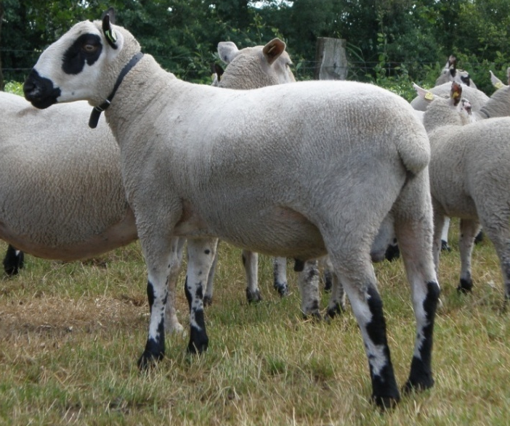  Foto: WE | 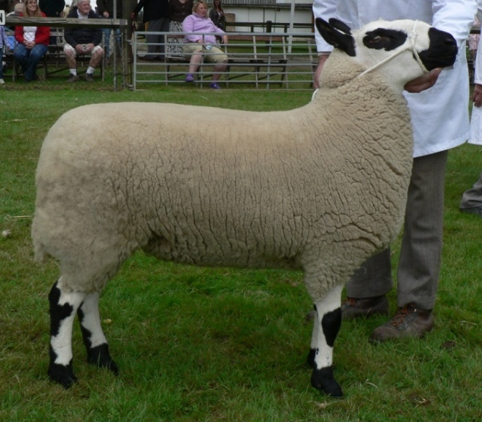  Foto: BY

1. Eigenschaften und Definition der Rasse

Rassename: Kerry Hill | Abkürzung: KEH | VDL-Beschluss:2021
Gefährdung: nicht gefährdet | Herkunft: Großbritannien | Rassegruppe: Fleischschaf
Äquirasse: keine
Die Rasse Kerry Hill stammt aus der Region der walisisch-englischen Grenze, ihr Name geht auf die Ortschaft Kerry in der Nähe von Newton zurück. Erste Aufzeichnungen zu der Rasse stammen aus dem Anfang des 19. Jahrhunderts.
Das Kerry Hill ist ein kräftiges Schaf, es passt sich sehr gut verschiedenen Futter- und Wetterkonditionen sowie dem Landschaftstyp an. Es ist sehr vital, lebhaft und gegenüber Krankheiten sehr widerstandsfähig. Das Schaf ist stämmig, mit einem rechteckigen Körperbau. Die Ohren sind schwarz, weiß oder schwarz-weiß; mittellang, hoch angesetzt und unbewollt. Die Ohren stehen aufrecht. Rassetypisch sind eine schwarze Nase und schwarze Ringe um die Augen sowie schwarz-weiße Beine. Sowohl Böcke als auch die Muttertiere sind hornlos. Der Schwanz ist frei von dunklen und blauen Flecken.
Die weiße Wolle hat eine Feinheit von 30 bis 34 µm. Die Stapellänge der Wolle ist 6 – 10 cm. Kopf, Ohren und Beine sind unbewollt. Die Haut muss rosa/rot sein, ohne schwarze oder blaue Flecken. Der Körper der Kerry Hills ist lang und tief gewölbt und verfettet nicht sehr schnell. Darum wird diese Rasse vielfältig für Kreuzungen, z. B. mit „Down“-Rassen, verwendet, um bei diesen die Verfettung zu reduzieren.
 | Körpergewicht (kg) | Vliesgewicht  (kg) | Ablammergebnis (%) | Widerristhöhe (cm)
Altböcke | 75 – 95 | 3,0 – 3,5
Jährlingsböcke
Lammböcke (6 Monate) |  | -
Mutterschafe | 65 – 75 | 3,0 – 3,5 | 130 – 150
Zuchtlämmer (6 Monate)
Das rassetypische Geburtsgewicht beträgt 4 kg bei Einlingen und 3 kg bei Mehrlingen.
Die täglichen Zunahmen liegen bei Mastlämmern im Bereich von 200 – 250 g.

2. Ziele des Zuchtprogramms
Allgemeines Zuchtziel ist eine Verbesserung der Rasse entsprechend der Selektionskriterien.

2.1 Zuchtziele
Gezüchtet wird ein mittelrahmiges Schaf mit langem Rumpf, breitem Rücken und breitem Becken. Das trockene Fundament wird auf harten Klauen getragen. Erwünscht ist die auffällige rassetypische Pigmentierung an Kopf und Beinen, die nicht in die Wolle reichen darf. Erstzulassung im Alter von 7 bis 8 Monaten möglich. Weitere Zuchtzielkriterien sind hohe Fruchtbarkeit, Leichtlammigkeit und Frohwüchsigkeit der Lämmer. Unerwünscht sind einzelne pigmentierte Haare in der Wolle, schwarze oder graue Wollen sind zuchtausschließend. Toleriert werden Wackelhörner. Unerwünscht sind Hornansätze bis 2 cm Länge, größere Hörner sind zuchtausschließend.

2.2 Zuchtmethode
Die Zuchtziele werden angestrebt mit der Methode der Reinzucht. Das Einkreuzen fremder Rassen ist nicht zulässig. Weibliche Tiere, die die abstammungsmäßigen Voraussetzungen nicht erfüllen, aber dem Zuchtziel entsprechen und zur Verbesserung der Rasse beitragen, können in die zusätzliche Abteilung des Zuchtbuches eingetragen werden.

2.3. Erbfehler und genetische Besonderheiten
Die Rasse Kerry Hill besitzt ein Scrapie-Resistenzgen. Es besteht die Möglichkeit, eine genetische Resistenz gegenüber klassischer Scrapie zu erlangen. Das Ziel ist die Erhöhung der Resistenz gegen transmissible spongiforme Enzephalopathien (Scrapie). Böcke der PrP-Genotypklasse G4 und G5 werden nicht gekört, Böcke der Klassen G4 und G5 sind laut TSE-Resistenzzucht-Verordnung vom 17.10.2005 von der Zucht auszuschließen.
Die Erfassung von genetischen Besonderheiten und Erbfehlern erfolgt durch den Zuchtverband (ZV). Der Züchter ist verpflichtet alle bekannten Untersuchungsergebnisse dem ZV zur Verfügung zu stellen.

3. Zuchtgebiet (geographisches Gebiet) und Umfang der Zuchtpopulation
Das Zuchtgebiet umfasst das Bundesland xxx.
Die Zuchtpopulation umfasst alle im Zuchtbuch des ZV eingetragenen Tiere der Rasse Kerry Hill. Zum 1.1.2018 sind eingetragen: xxx Böcke und xxx Mutterschafe in xxx Zuchtbetrieben.
Es gibt eine bundesweite Zuchtkooperation (VDL-Fachausschuss Fleischschafe).

4. Leistungsprüfungen
Die Leistungsprüfungen erfolgen nach den Richtlinien der VDL zur Durchführung von Leistungsprüfungen, veröffentlicht unter https://service.vit.de/dateien/ovicap/vdl_richtlinie_leistungspruefungen.pdf
Folgende Leistungsprüfungen werden bei der Rasse Kerry Hill durchgeführt:
- Exterieurbewertung mit den Merkmalen Wolle, Bemuskelung und Äußere Erscheinung. Diese Leistungsprüfung ist für alle weiblichen und männlichen Zuchtschafe, die in die Klassen A, C und D eingetragen werden sollen, verpflichtend. Das jeweilige Exterieurmerkmal wird bei zuchtausschließenden Merkmalsausprägungen grundsätzlich mit den Noten 1 bis 3 und bei unerwünschten Merkmalsausprägungen je nach Ausprägung mit Punktabzug bewertet. Anhand der Exterieurbewertung erfolgt die Einstufung in Zuchtwertklassen.
- Fruchtbarkeitsprüfung im Feld. Diese Leistungsprüfung ist für alle weiblichen Zuchtschafe verpflichtend
- Fleischleistungsprüfung im Feld. Diese ist für männliche Tiere verpflichtend. Jeder Züchter hat das Recht, sich auf Teilprüfungen (z.B. Ermittlung der täglichen Zunahmen) zu beschränken.
Die Ergebnisse der Leistungsprüfungen (auch Teilprüfungen) werden im Zuchtbuch festgehalten und in der Tierzuchtbescheinigung ausgewiesen.
Die Durchführung der Leistungsprüfungen obliegt:
- Exterieurbewertung: Beauftragter des ZV
- Fruchtbarkeitsprüfung im Feld: Züchter
- Fleischleistungsprüfung
  - Gewichtserhebung im Feld: Züchter oder Beauftragter des ZV
  - Ultraschallmessung im Feld: Beauftragter des ZV
  - Fleischigkeitsnote im Feld: Beauftragter des ZV

5. Zuchtwertschätzung
Eine Zuchtwertschätzung wird nicht durchgeführt.

6. Zuchtbuchführung
Die Zuchtbuchführung erfolgt durch den Zuchtverband entsprechend der Satzung. Hierzu bedient sich der Zuchtverband entsprechend der vertraglichen Regelungen zur Datenbank „OviCap“ beim vit Verden(Vereinigte Informationssysteme Tierhaltung w.V., Heinrich-Schröder-Weg 1, 27283 Verden/Aller, info@vit.de ). Das Zuchtbuch wird vom Zuchtverband im Sinne der tierzuchtrechtlichen Vorschriften und der ViehVerkehrV auf der Grundlage der durch das Mitglied gemeldeten Daten und Informationen geführt, die im Rahmen der Leistungsprüfung ermittelt werden. Vit Verden arbeitet im Auftrag und nach Weisung des Zuchtverbands.

7. Zuchtdokumentation
Die Zuchtdokumentation erfolgt entsprechend den Regelungen der Satzung.

8. Zuchtbucheinteilung
Das Zuchtbuch für männliche und weibliche Tiere umfasst eine Hauptabteilung mit den Klassen A und B und für weibliche Tiere eine zusätzliche Abteilung (Vorbuch) mit den Klassen C und D. Von der Ausnahmegenehmigung nach Anhang II, Teil 1, Kapitel III, Nr. 2 der VO (EU) 2016/1012 wird Gebrauch gemacht.
Die Zuordnung der Zuchttiere in eine Abteilung und Klasse erfolgt bei der Eintragung unter Berücksichtigung des Geschlechts, der Abstammung und der Leistung.

Einteilung | Anforderungen an männliche Tiere | Anforderungen an weibliche Tiere
Haupt- abteilung  Klasse A | Vater und Großväter in der Hauptabteilung, Mutter und Großmütter mindestens in der zusätzlichen Abteilung eines Zuchtbuchs der Rasse eingetragen  Körung mit mindestens Zuchtwertklasse II | Vater und Großväter in der Hauptabteilung, Mutter und Großmütter mindestens in der zusätzlichen Abteilung eines Zuchtbuchs der Rasse eingetragen  bewertet mit mindestens Zuchtwertklasse II
Haupt- abteilung  Klasse B | Vater und Großväter in der Hauptabteilung, Mutter und Großmütter mindestens in der zusätzlichen Abteilung eines Zuchtbuchs der Rasse eingetragen | Vater und Großväter in der Hauptabteilung, Mutter und Großmütter mindestens in der zusätzlichen Abteilung eines Zuchtbuchs der Rasse eingetragen
Zusätzliche Abteilung  Klasse C (Vorbuch) |  | Vater in der Hauptabteilung und Mutter mindestens in Klasse D eines Zuchtbuchs der Rasse eingetragen  bewertet mit mindestens Zuchtwertklasse II
Zusätzliche Abteilung  Klasse D (Vorbuch) |  | als rassetypisch beurteilt  bewertet mit mindestens Zuchtwertklasse II

9. Selektion und Körung
Die Selektion der Tiere und Zuordnung in die Klassen des Zuchtbuches erfolgt entsprechend der Exterieurbeurteilung unter Berücksichtigung ihrer Abstammung. Die Ergebnisse der Leistungsprüfung dienen der innerbetrieblichen Selektionsentscheidung.
Die Körung ist Voraussetzung für die Zuchtbucheintragung eines Bockes in die Klasse A des Zuchtbuches. Sie erfolgt entsprechend den Regelungen in der Satzung.
Zur Körung werden nur Böcke zugelassen,
die in der Hauptabteilung des Zuchtbuchs eingetragen werden können,
deren Väter in der Klasse A des Zuchtbuchs eingetragen und leistungsgeprüft sind,
deren Mütter leistungsgeprüft und mindestens mit Zuchtwertklasse II bewertet ist
die keine gesundheitlichen Beeinträchtigungen aufweisen (Zuchttauglichkeit, keine Gebiss- und Hodenanomalien).

Mindestanforderung an die Körung eines Zuchtbockes bezüglich der Abstammung:
A männl. | A männl. | A männl. | A
 |  |  | C
 |  | C weibl. | A
 |  |  | D
 | C weibl. | A männl. | A
 |  |  | C
 |  | D weibl.

Ein Bock wird gekört, wenn er in allen Merkmalen der Exterieurbewertung (siehe Punkt 4.) mit mindestens Note 4 bewertet wird.
Seltene Vaterlinien sollen erhalten werden. Dazu können im Zuchtbuch die Bocklinien erfasst werden. Als Hilfsmittel bietet das Herdbuchprogramm OviCap Inzuchtberechnungen und Anpaarungsempfehlungen zum Einsatz potentieller Vatertiere an.

10. Abstammungssicherung
Die Abstammungssicherung erfolgt nach den Regelungen der Satzung. Als zugelassene Methode zur Abstammungssicherung wird das Verfahren der DNA-Profile aus Mikrosatelliten angewendet.

11. Zugelassene Reproduktionstechniken und Bestimmungen für Tiere von denen Zuchtmaterial
gewonnen wird
Künstliche Besamung und Embryotransfer sind zugelassen. Tiere von denen Zuchtmaterial gewonnen wird, müssen im Zuchtbuch Klasse A eingetragen sein.

Das Zuchtprogramm wurde am xx.xx.xxxx beschlossen und tritt am xx.xx.xxxx in Kraft.

